Конкретизация целей обучения математике на уровне учебной темы и создание соответствующих средств обучения для формирования УУД
Тема: «Цилиндр» УМК Л.С. Атанасян и др. М.: Просвещение, 2015г.

Выполнил: учитель математики
МБОУ СОШ №5 г.о. Королёв Закидкина Ольга Николаевна

г/о Королёв 2019

Содержание
- Планируемые результаты изучения темы «Цилиндр». (УМК Л.С. Атанасян и др. М.: Просвещение, 2015г.)………….. 3
- Средства помощи в изучении темы «Цилиндр». ………………8

1.Планируемые результаты изучения темы «Цилиндр» (УМК Л.С. Атанасян и др. М.: Просвещение, 2015г.)
Формулировки обобщенных целей | Формулировки учебных задач, с помощью которых достигается обобщенная цель |  | Средства достижения целей
 | Цель считается достигнутой, если вы на уровнях:
Ц 1: целеполагание | а) формулируете цель УПД;  б) делаете самопроверку;  в) оцениваете свою УПД в соответствии с объективными критериями;  г) делаете выводы по итогам предыдущей УПД о дальнейших действиях;  д) планируете и осуществляете коррекцию УПД. |  | а) схема определения понятия; блок-схема;  б) общие приемы поиска доказательства утверждений;  в) карточки-информаторы
Ц 2: приобретение УИ, формирование логических ПУД при изучении  а) понятий;  б) теорем;  в) типов задач | базовый | повышенный
 | а) анализируете УИ и составляете схему определения понятия: «цилиндр», «объем цилиндра» с использованием учебника и набора объектов;  б) создаете знаковую модель теоремы о нахождении объема цилиндра, с использованием учебника, карточек с пропусками, сравниваете решение однотипных задач 1 уровня сложности, классифицируете эти задачи, используя помощь. | а) самостоятельно составляете схему определения понятия «цилиндр», «объем цилиндра» с использованием набора объектов, взаимосвязи понятий, изученных в теме;  б) ищите доказательство теоремы об объеме цилиндра с помощью схемы поиска; составляете план доказательства, выделяете базис доказательства;  в) обобщаете решение задач одного типа, составляете приемы их решения самостоятельно или по плану.
Ц 3: контроль усвоения теории при работе с  а) геометрическими понятиями;  б) теоремами;  в) типами и классами задач (РУД) | а) воспроизводите схему определения понятия «цилиндр» и формулируете определение этих понятий: приводите примеры, перечисляете признаки, выбираете из данных формулировок определение, вставляете пропущенные в определении слова: раскрываете термин понятия; подводите объект под понятие.  б) формулируете теорему о нахождении объема цилиндра, заполняете пропуски в доказательстве, используя готовую схему; переходите из одной модели теоремы к другой;  в) используете предписание для решения задач первого уровня. | а) формулируете определения понятия, устанавливаете связи данного понятия с ранее изученными; различаете свойства и признаки понятия; указываете область применения данного понятия; воспроизводите алгоритм распознавания; составляете полный набор объектов для подведение под понятие.  б) описываете основную идею доказательства; указываете область применения теоремы; описываете способы рассуждения на этапах «открытия», поиска доказательств теоремы.  в) решаете задачи рассмотренных классов 2 и 3 уровня | Схемы решения задач всех типов, рассматриваемых в теме
Ц 4: применения знаний и умений при решении геометрических и УЗ (ПУД, РУД) | Решаете задачи своего уровня сложности: по готовому чертежу и требованию, по неполному условию без требования, аналогичные, обратные задачи и решаете их, используя помощь |  | а) учебник, справочник, словарь, схемы определения понятий, алгоритм распознавания, классификации.  б) схема доказательства теоремы: образец записи доказательства теоремы
Ц 5: формирование коммуникативных умений | 1)Работаете в группе, оказываете взаимопомощь, рецензируете ответы товарищей, организуете взаимоконтроль, взаимопроверку и др. на всех этапах учебно-познавательной деятельности (УПД) по выполненным заданиям предыдущих уровней с обоснованием;  2)оказываете помощь товарищам, работающим на предыдущих уровнях;  3)составляете контрольную работу в соответствии со своим уровнем освоения темы, предлагаете ее для решения товарищу и проверяете решение;  4)осуществляете поиск информации для подготовки письменного сообщения и устного выступления в соответствии с изучаемой темой, используя правила коммуникативного взаимодействия;  5)выступаете с сообщениями по истории математики, связи математики с искусством, практикой и др.  6)участвуете в обсуждении выступлений.
Ц 6: развитие организационных умений | 1)сами выбираете уровень освоения темы;  2)выбираете темы для дополнительного изучения;  3)формулируете цели для своей учебной деятельности;  4)осуществляете самопроверку с использованием образцов, алгоритмов, приемов;  5)оцениваете свою УПД по данным объективным критериям: по собственным критериям, сравнивая их с объективными критериями;  6)делаете выводы по итогам предыдущей УПД о дальнейших действиях, направленных на коррекцию, планируете коррекцию УПД.

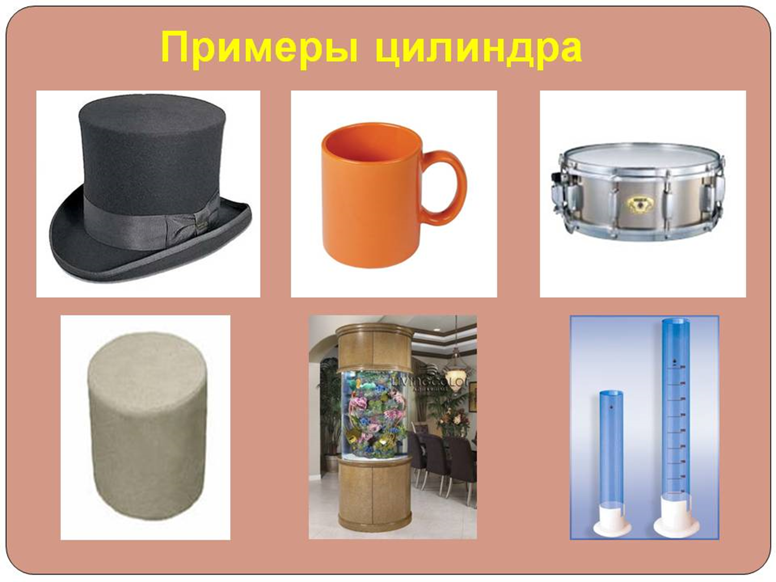
2.Средства помощи в изучении темы «Цилиндр»
1. НАБОР ОБЪЕКТОВ
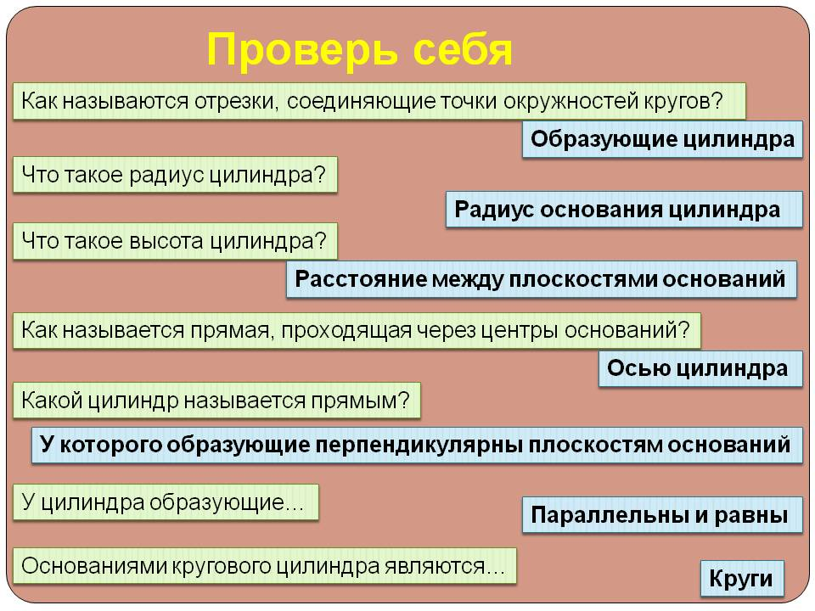 2. ГЕОМЕТРИЧЕСКИЕ ПОНЯТИЯ
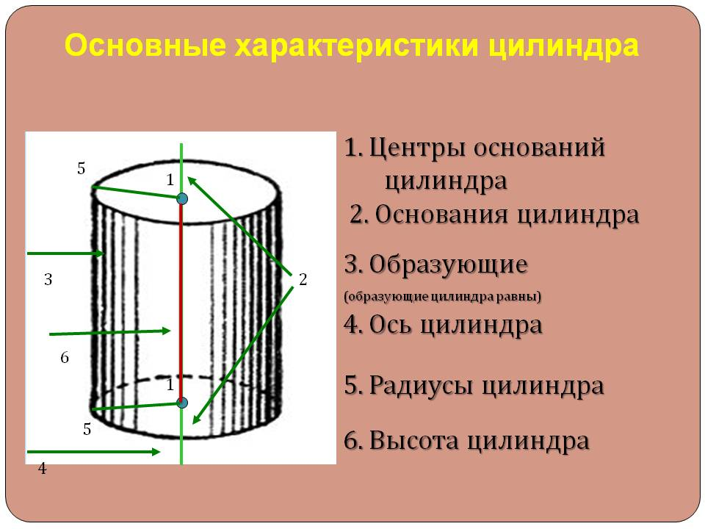

- СИСТЕМАТИЗАЦИЯ
КАРТОЧКА-ИНФОРМАТОР «Элементы цилиндра»

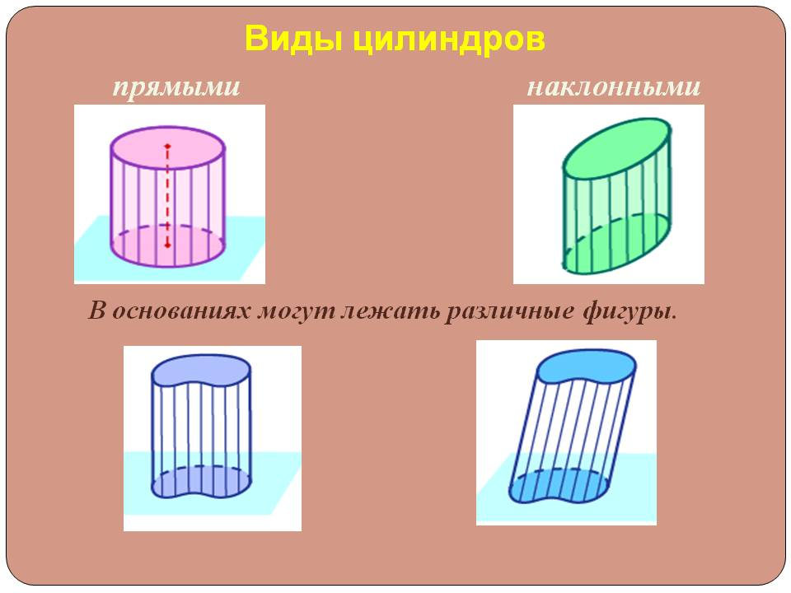
КАРТОЧКА-ИНФОРМАТОР «ВИДЫ ЦИЛИНДРОВ»

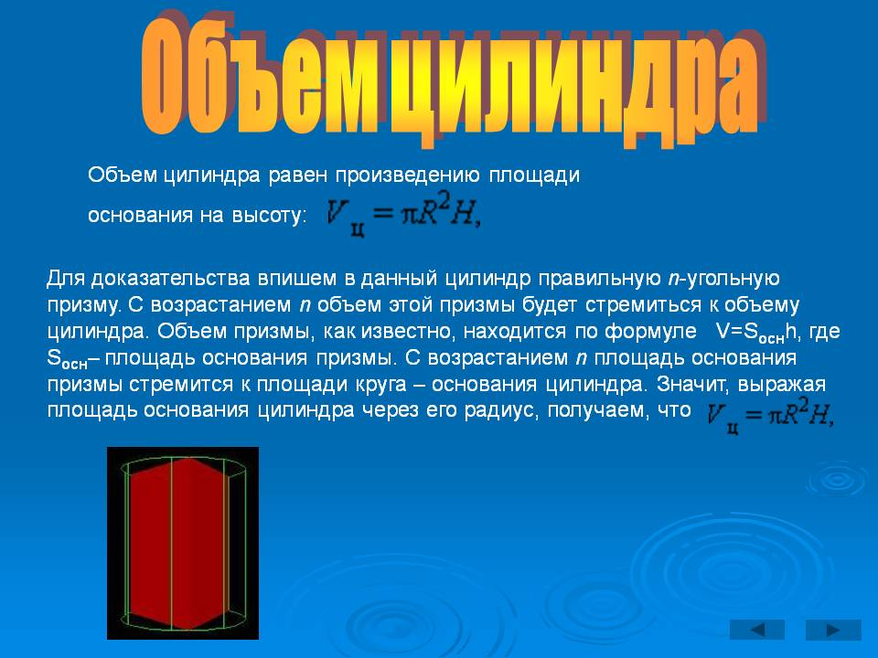
ЦИЛИНДР И ЕГО ОБЪЕМ

Прикладные задачи. Объём цилиндра.

1. 25 метров медной проволоки весят 100.7 г. найдите диаметр проволоки. (удельный вес меди 9,8)

2. Погонный метр пенькового каната диаметром 36 мм весит 0,96кг. Найти его удельный вес.

3.Столбик ртути в термометре длиной 15,6см весит 5,2 г (удельный вес ртути 13,6) Найти площадь поперечного сечения столбика.

4.В мензурке (цилиндрический сосуд с делениями на кубические сантиметры) расстояние между двумя соседними делениями 1,8см. Найти внутренний диаметр мензурки .

5.Насос, подающий воду в паровой котёл, имеет два водяных цилиндра. Размеры каждого цилиндра: ход поршня 150мм, диаметр 80мм. Определить часовую производительность насоса, если известно, что каждый поршень делает 50 рабочих ходов в 1 минуту.

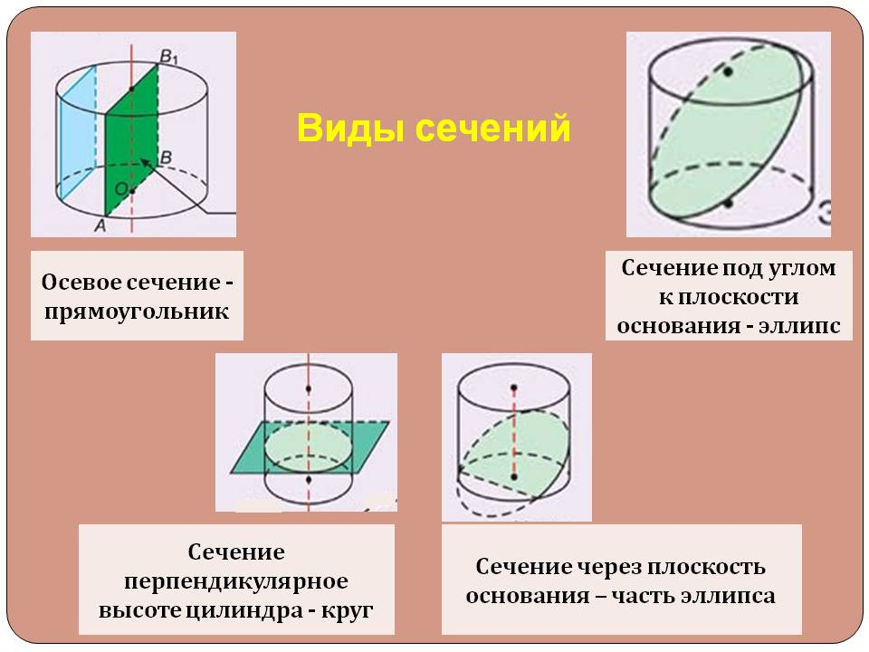

ВИДЫ СЕЧЕНИЙ

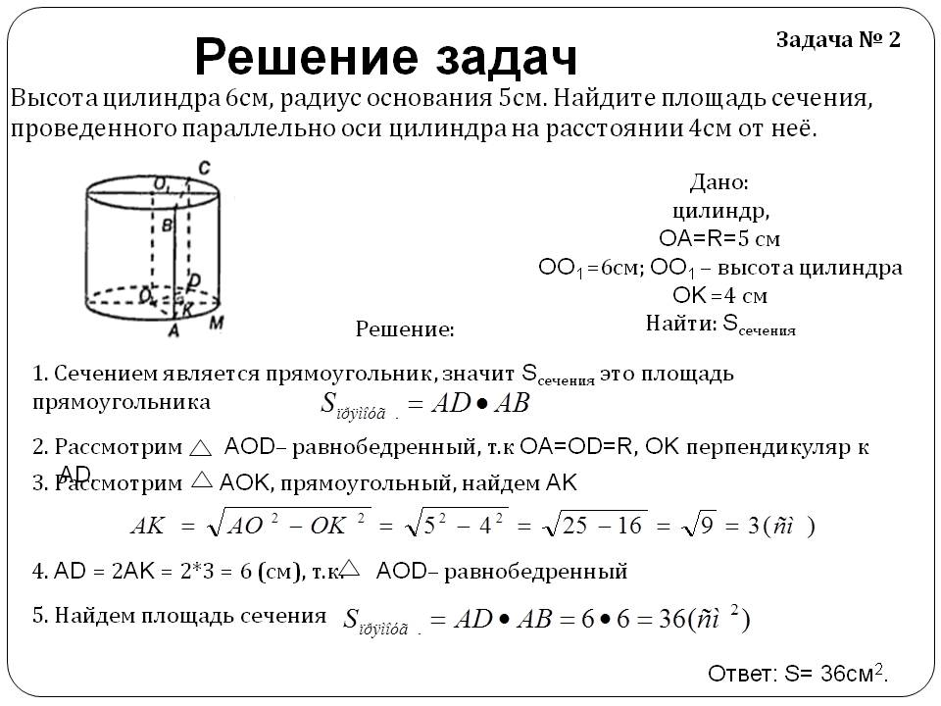
ЗАДАЧА НА НАХОЖДЕНИЕ ПЛОЩАДИ СЕЧЕНИЯ

